# 

Mullistavaa akkutekniikkaa!

**Mullistavaa akkutekniikkaa:** **RYOBIN uudet Lithium+** **High Energy -akut**

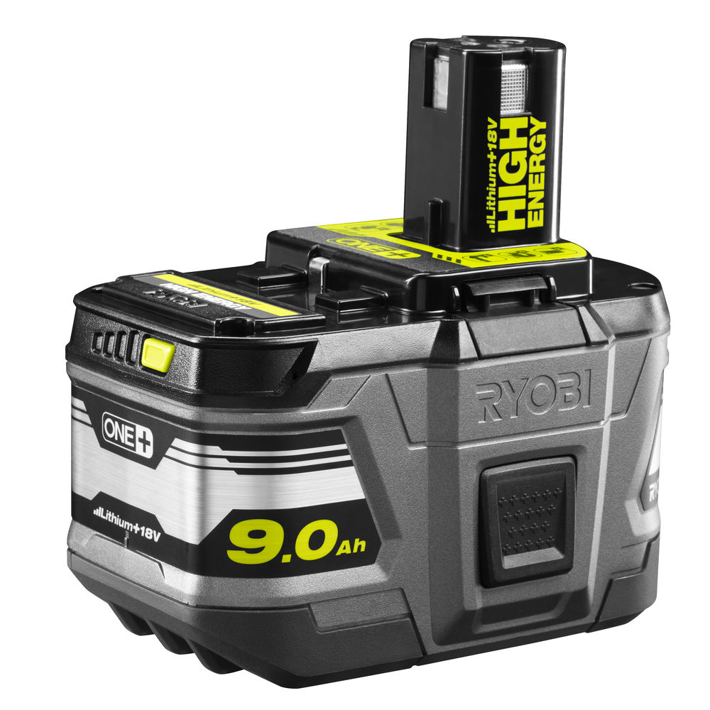

RYOBI® venyttää alati akkutekniikan rajoja ja esittelee nyt ylpeänä seuraavan sukupolven 18V litiumioniakun. Tehokkaat ja pitkään kestävät Lithium+ High Energy 3,0 Ah ja 9,0 Ah -akut ovat osa RYOBI ONE+ järjestelmää, eli ne sopivat yli 100 koti- ja puutarhatyökalun virtalähteeksi.

Uusi High Energy kestää käytössä jopa kolme kertaa RYOBIn aiempia litiumioniakkuja pidempään, ja on jopa 20 % niitä tehokkaampi. Tämä tarkoittaa, että kaikki monipuolisen, yhtä ja samaa akkua käyttävän ONE+ järjestelmän työkalut toimivat nyt aiempaa tehokkaammin ja pidempään. Jos omistat jo ONE+ työkaluja, High Energy -akut parantavat niiden suorituskykyä välittömästi. Jos sinulla ei vielä ole yhtään ONE+ työkalua, tämä on erinomainen tilaisuus aloittaa oman kokoelman rakentaminen.

Tämä mullistava uutuus on mahdollinen kolmen innovaation ansiosta: uudet erittäin tehokkaat kennot, energiavirtaa parantava nelitiehyeinen rakenne sekä RYOBIN ainutlaatuinen Intellicell-tekniikka.

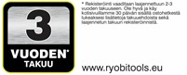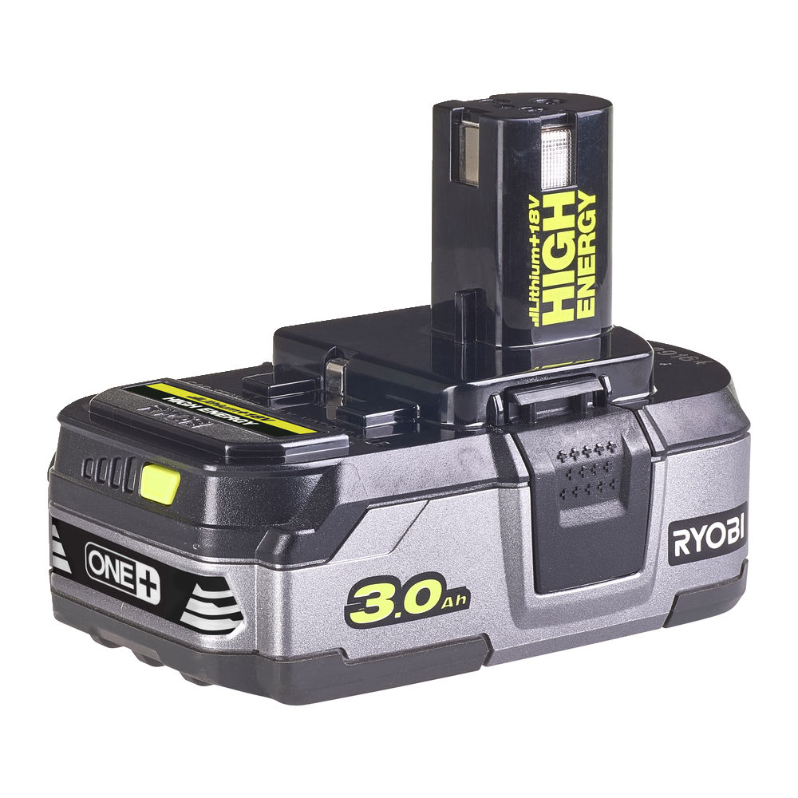

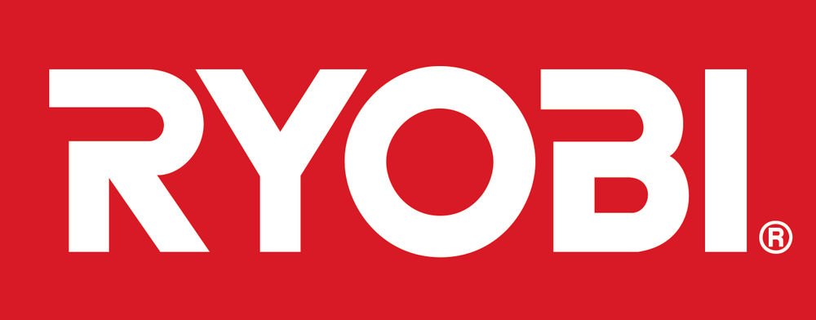



**Erittäin tehokkaat kennot**

High Energy -akkujen kennot ovat 40 % suurempia kuin aiemmissa malleissa. Elektrokemiallisille reaktioille on enemmän tilaa, ja kukin kenno tuottaa 25 % vähemmän lämpöä kuin aiemmalla tekniikalla toteutetut kennot. Tämä tarkoittaa sitä, että High Energy -akku ei kärsi yhtä paljon lämpöhävikistä. Akku on aiempaa tehokkaampi, ja kestää pidempään - suorituskyvystä tinkimättä.

**Tehokkaampi energiavirtaus**

Akuissa on yleensä kaksi kanavaa, joiden kautta energia virtaa akusta työkaluun. High Energy -akussa kanavia on neljä. Ylimääräiset kanavat – tai "energiavaltatiet", kuten RYOBI® niitä kutsuu – siirtävät energian vielä nopeammin ja tehokkaammin. Se on kuin moottoritiellä olisi kaksi ylimääräistä kaistaa: nopeus lisääntyy huomattavasti! High Energy -akun nelikanavaisen rakenteen ansiosta työkalu voi toimia jopa 20 % tavallista tehokkaammin.

**Ainutlaatuinen Intellicell-tekniikka**

Kaikki ONE+ akut hyödyntävät RYOBIn ainutlaatuista Intellicell-tekniikkaa, eli akku osaa hallita itse tehoaan ja pitää suorituskykynsä optimaalisena. Akku siis valvoo kutakin yksittäistä kennoa ja tietää, jos jokin kennoista kuormittuu enemmän tai on muita tyhjempi. Silloin se siirtää kuormitusta muille kennoille. Kennojen tasaisemman kuormituksen ansiosta akkujen käyttöaika paranee, niiden tehontuotto on tasaisempaa ja ne kestävät pidempään käytössä.

Näillä kolmella uudistuksella RYOBI® on luonut akun, jonka avulla saat työkaluistasi enemmän irti ja työskentelet aiempaa nopeammin.

High Energy -akut ovat osa ONE+ järjestelmää ja siten yhteensopivia yli 100 eri työkalun kanssa. ONE+ sisältää koti- ja puutarhatyökaluja ja lifestyle-tuotteita kuten tuulettimia, radioita ja valaisimia. Lisäksi ONE+ järjestelmän ansiosta tarvitset vain yhden High Energy -akun, joten sinun ei tarvitse tuhlata rahaa ylimääräisiin akkuihin. Siten säästät rahaa aina, kun ostat uuden järjestelmään kuuluvan työkalun.

|  |  |
| --- | --- |
|  |  |

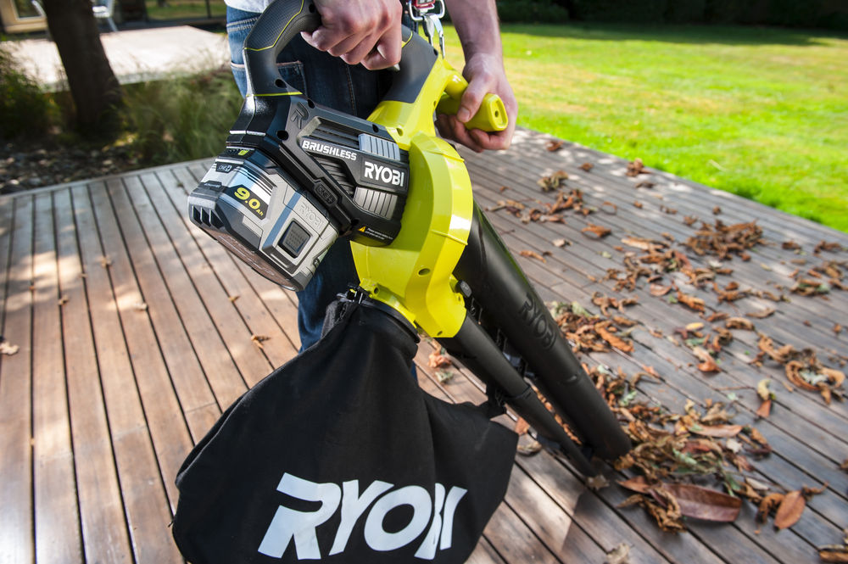

A picture containing grass, outdoor, person, tree

Description generated with very high confidence





**A picture containing person, tool, power saw, table

Description generated with very high confidence**